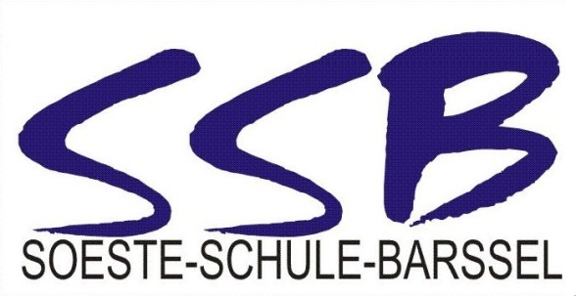

Barßel, den 12.11.2014
Sehr geehrte Eltern,
im Schulleben spielen Projekte und Öffentlichkeitsarbeit eine immer größere Rolle. Sie werden sogar per Erlass gefordert. Dazu gehört auch die Veröffentlichung von Bild-, Film- und Tonaufnahmen, welche von und für Schülerinnen und Schülern und deren Eltern hergestellt wurden. Im Zeitalter der weltweiten Kommunikation über das Internet werden gleichzeitig Fragen der Datenschutzbestimmungen - zu Recht - immer sensibler behandelt.
Wir möchten unsere Arbeit mit den Schülerinnen und Schülern der Soeste-Schule Barßel daher rechtlich absichern und legen Ihnen nachstehende Einverständniserklärung vor. Bitte unterschreiben Sie den unteren Abschnitt gemeinsam mit Ihrem Kind und geben ihn der/dem Klassenlehrer/in zurück.
Mit freundlichen Grüßen
Kai Kuszak (Förderschulrektor)

_________________________________________________________________
Erklärung zur Fotogenehmigung
Wir erklären unser Einverständnis / Wir sind nicht einverstanden, (nicht Zutreffendes bitte streichen)
dass die Ergebnisse von Aktivitäten (Foto-, Film-, Video- und Tonaufzeichnungen), auf denen unsere Tochter/unser Sohn klar zu erkennen ist, im Rahmen schulischer Veranstaltungen und für schulische Zwecke, insbesondere in Publikationen wie Zeitung, Schülerzeitung, Jahresbericht, Schulchronik, Internet-Homepage der Schule, Tage der Offenen Tür, Videofilmen und Multimedia-Produktionen der Schule veröffentlicht werden. Gleichzeitig erklären wir uns mit der Veröffentlichung des Vornamens des Kindes auf der Webseite der Schule einverstanden.
Jede weitergehende Veröffentlichung, insbesondere die Nutzung für kommerzielle Zwecke oder überregionale Funk- und Fernsehausstrahlung bedarf unserer gesonderten Zustimmung.
Die Schule verpflichtet sich dafür zu sorgen, dass mögliche negative Auswirkungen (z. B. Belästigung durch Werbung) für unsere Tochter/unseren Sohn und unsere Familie weitgehend ausgeschlossen werden. Daher werden keine privaten Adressen, Telefon- und Fax-Nummern publiziert.
Diese Zustimmung zur Veröffentlichung schulischer (Medien-) Aktivitäten gilt für die Schulzeit an der Soeste-Schule Barßel und kann von den Erziehungsberechtigen jeder Zeit-ohne Angabe von Gründen- zurückgezogen werden.
Datum: ____________
Unterschrift des/der Erziehungsberechtigten:__________________
Unterschrift des/der Schülers, der Schülerin:__________________

